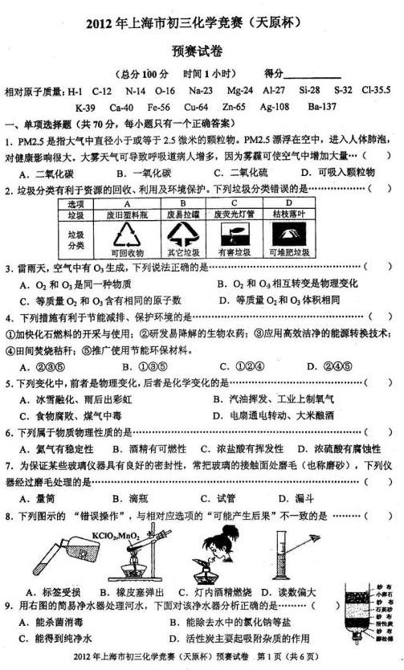
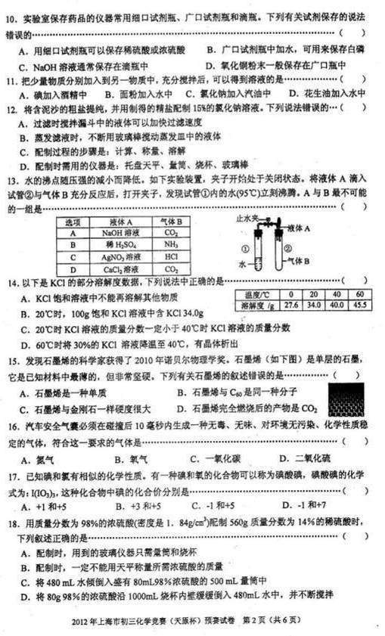
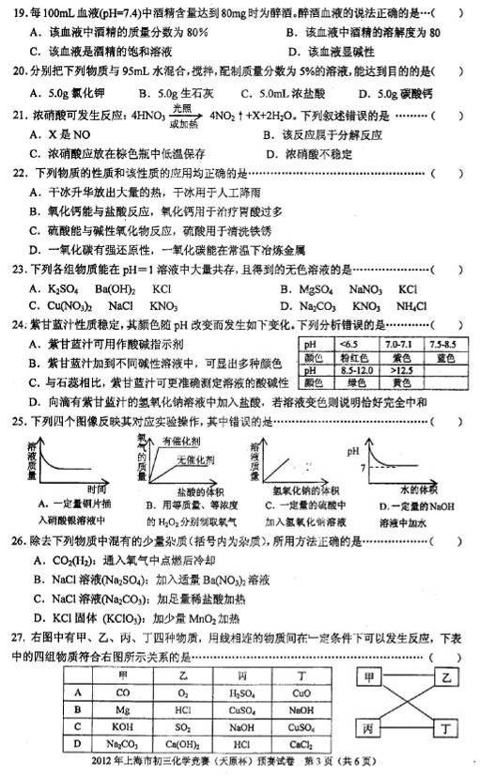
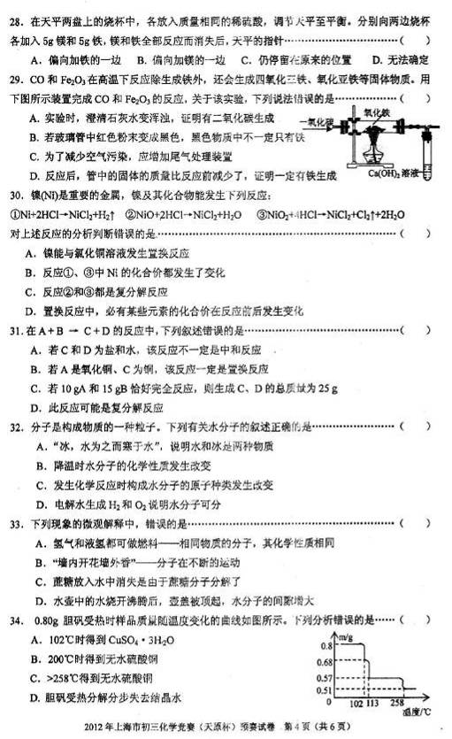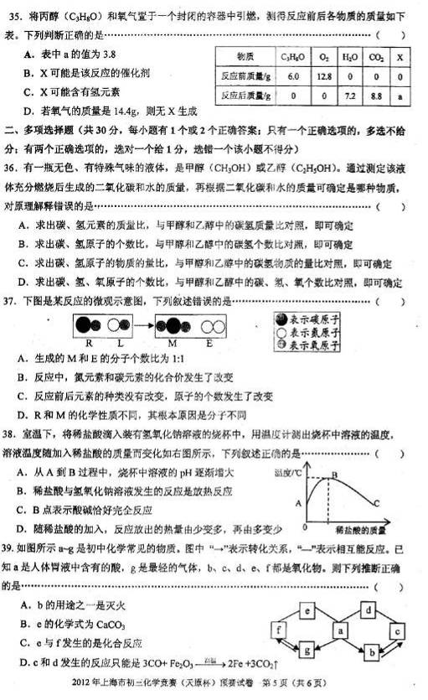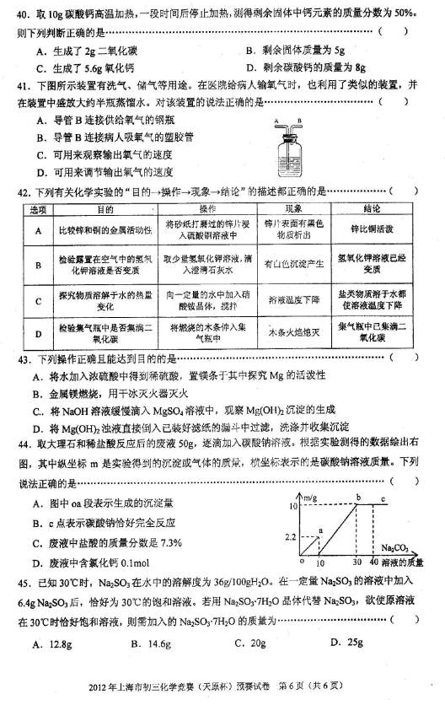

2012年上海市初三化学竞赛（天原杯）参考答案
一、单选题
题号 | 1 | 2 | 3 | 4 | 5 | 6 | 7 | 8 | 9 | 10
答案 | D | B | C | A | D | C | B | B | D | C
题号 | 11 | 12 | 13 | 14 | 15 | 16 | 17 | 18 | 19 | 20
答案 | A | A | D | D | B | A | B | D | D | A
题号 | 21 | 22 | 23 | 24 | 25 | 26 | 27 | 28 | 29 | 30
答案 | A | C | B | D | BC | C | C | A | D | C
题号 | 31 | 32 | 33 | 34 | 35
答案 | D | D | C | B | D
二、多项选题
题号 | 36 | 37 | 38 | 39 | 40 | 41 | 42 | 43 | 44 | 45
答案 | D | AC | BC | AC | A | BC | B | C | CD | C

